【幼資料５】
初任者研修等 第１日について

１ 日 時 ４月３日（水）１４：３０～１６：４５

２ 実施方法 「Webex」による同時双方向会議システム

３ 受講手順 ※ URL等は、広島市教育センターのホームページ「広島市教職員専用ページ」→
「研修資料」→「研修に係る書類の様式」にも掲載
研修開始前 | 研修  資料  準備 | 広島市教育センターホームページ「広島市教職員専用ページ」→「研修資料」→  「研修に係る書類の様式」から、研修資料をダウンロード。
14:00～  14:30 | 受付 | 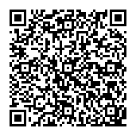  受付用 URL 〈受付用〉  https://docs.google.com/forms/d/1EuXz5BrrqK4A66Q-ucGisXSsDJsPfbHREvIIgdsgOmM/edit  所属と名前（名簿に記載されている姓、名を入力。姓と名の間には  スペースを空けない）を送信
 | ミーテイングルーム入室 | ミーティングルーム用 URL ＜ミーティング  ルーム用＞  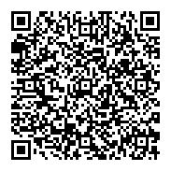  https://hiroshimacity.webex.com/hiroshimacity/j.php?MTID=m2ae28f1aa68a11f77b020396b706ac95  【ＰＣの場合】  「ブラウザから参加」⇒「ゲストとして参加」⇒「名前・メールアドレス」⇒「ミーティングに参加」  【タブレットの場合】  「参加」⇒「ミーティング番号」⇒「名前・メールアドレス」  ⇒「ミーティングパスワード」⇒「ゲストとして参加」  ⇒「表示名・メールアドレス」⇒「ミーティングに参加」  《注意事項》  ・タブレットでは入れない場合もあります。その際はＰＣを使用してください。  ・メールアドレスは任意のものを入力してください。  ・ミーティング番号／パスワード 2641 115 9382 ／hiroshima
14:30～  16:45 | 研修  受講 | （14:30～15:50）共通の研修  （15:50～16:35）職種ごとの研修  〈養護教諭〉「子どもの理解に基づく保健室経営」 〈養護教諭〉〈栄養教諭〉  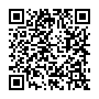  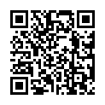  https://meet.google.com/fta-dwtc-sis  〈栄養教諭〉「食に関する指導の実際」  https://meet.google.com/vkk-quxa-mkn

４ 準備物等
・ 「教師となったみなさんへ（令和6年度用）」
・ 「初任者研修等 第１日について」
・ 「初任者研修等 第１日」
広島市教育センターホームページに掲載
・ 「３年間振り返りシート」
・ 「セルフマネジメントシート」

